班级 姓名 学号 分数
第三章 《光现象》测试卷（A卷）
（时间：60分钟，满分：100分）
一、选择题（每小题3分，共30分）
1．（2020·福建）2020年6月21日，我国部分地区可观察到“日环食”。日环食现象的形成是由于（ ）
A. 光的直线传播 B. 光的反射 C. 光的折射 D. 光的色散
2．（2020·荆门）“新冠肺炎”疫情期间，我们经常使用一种叫“测温枪”的测温仪器，只要把“枪口”对准人的额头或手腕，“枪尾”的显示屏就能用数字直接报告人体的温度，测温枪测温利用的是（ ）
A. 红外线 B. 紫外线 C. 红光 D. 紫光
3．在如图所示的“猴子捞月”中，关于水中“月亮”到水面的距离,以下说法正确的是( )
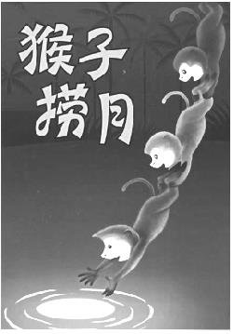
A.等于月亮到水面的距离 B.等于水面到水底的距离
C.等于月亮到水底的距离 D.等于0
4．光明是人们祈求的，但有时光也会损害人的视觉和身心健康，成为光污染。下列现象中会造成光污染的是（ ）
A. 汽车车窗玻璃上贴防晒膜 B. 城市建筑大面积安装玻璃幕墙
C. 晚上学习时用护眼台灯 D. 用塑料薄膜建造温室大棚
5．（2020·温州）如图所示，在中国象棋棋盘正中央竖立一块垂直于棋盘的平面镜，棋子“象”由甲移到乙，则平面镜中“象”的移动是（ ）
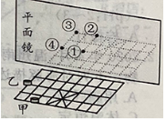
A. 由④到② B. 由③到① C. 由②到④ D. 由①到③

6．（2020·无锡）用如图所示的装置探究光的反射规律。纸板由E、F两部分组成，可以绕ON翻折，为了探究反射角与入射角大小的关系，应进行的操作是（ ）
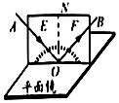
A. 改变光线AO与ON的夹角 B. 沿ON向后转动纸板
C. 改变纸板与平面镜之间的夹角 D. 沿ON向后转动纸板
7．在一个空罐的底部中央打一个小孔，再用一片半透明的塑料膜蒙在空罐的口上。将小孔对着烛焰，我们可以看到烛焰在薄膜上呈现的像，下列说法正确的是（ ）
A．该成像原理与日食、月食相同 B．薄膜上呈现的像一定是放大的实像
C．小孔的形状会影响像的形状 D．薄膜上呈现的像一定是缩小的实像
8．如图所示,将平面镜和铅笔竖直放置在水平桌面上,下列说法正确的是( )
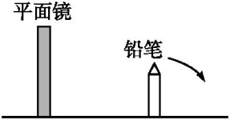
A.铅笔水平向右移动时,它的像将变小
B.平面镜竖直向上移动时,铅笔的像也将向上移动
C.若改用一块较小的平面镜,铅笔的像将变小
D.若铅笔按图示箭头方向转过45°,铅笔将与它的像垂直
9．关于平面镜成像特点及其实验探究，下列说法不正确的是（ ）
A. 物体距平面镜越近所成的像越大
B. 将蜡烛靠近玻璃板的同时像也将靠近玻璃板
C. 做多次实验是为了避免实验结果的偶然性
D. 使用光屏是为了探究平面镜所成像的虚实
10．右图为观察微小形变的装置。平面镜M放置在水平桌面上,光源S发出一束激光射到镜面上,经反射后在标尺上形成光斑P。若在图示位置用力F向下挤压桌面,则( )[来源:Z,xx,k.Com
] 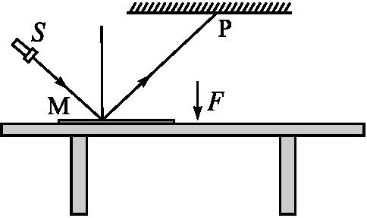
A.激光束的入射角增大,反射角减小 B.激光束的入射角减小,反射角增大
C.标尺上的光斑右移 D.标尺上的光斑左移
二、填空题（每空1.5分，共36分）
11．（2020·安顺）6月21日，在我省大部分地区都有幸看到“日食”这一天文景观。“日食”是由于太阳光沿 传播的过程中被 遮挡形成的。
12. （2020·阜新）牙医给病人检查牙齿用的是______镜。汽车的后视镜是______镜。
13．（2020·聊城）2020年6月21日，在日食发生时，小明看到树荫下的地面上有图甲所示的光斑，这些光斑是由光的______形成的。观看日食不能用眼睛直接对着太阳，如果没有专用的太阳滤镜，比较简易的做法是用一盆滴有墨水的水来观看（如图乙所示），太阳在水中的像是由光的______形成的。
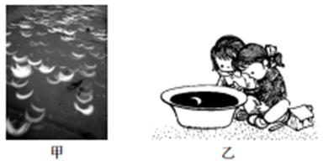
14．（2020·扬州）唐代高骈的诗句“绿树浓阴夏日长，楼台倒影入池塘。”中蕴含着一些物理知识：看到“绿树”是树叶 （填“反射”、“折射”或“吸收”）绿光；“倒影”是正立、 （填“放大”、“缩小”或“等大”）的 像。
15．（2020·荆门）小蓓同学上学前走向穿衣镜整理校服，她在不断靠近镜子的过程中，所成______（ 选填“实”或“虚”）像的大小______（选填 “变大”、“变小”或“不变”）。
16. 如图所示，早晨的太阳光与水平方向成30°角射到一水平放置的平面镜上，经镜面反射后，反射角
为 ，随着时间的推移，从早晨到中午，反射角将 （填“增大”、“不变”或“减小”）。
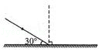
17. 为解决高楼灭火难题，军工转民用“导弹灭火”技术试验成功。如图，发射架上有三只眼“可见光”“红外线”和“激光”，当高楼内有烟雾火源不明时，可用 发现火源可用_ 精确测量火源距离。(选填“可见光”“红外线”或“激光”)。
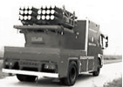
18．（2020·长沙）如图甲是小英同学探究平面镜成像特点的实验装置图：
（1）为了观察到蜡烛清晰的，该实验应在亮度较 的环境中进行；
（2）小英在坐标纸上的实验记录如图乙所示，经过分析可知：蜡烛的像到平面镜的距离 蜡烛到平面镜的距离。
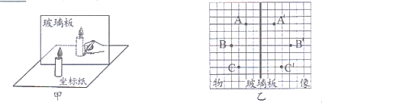
19．某校研究性学习小组同学进行一组光的直线传播的综合实践活动.
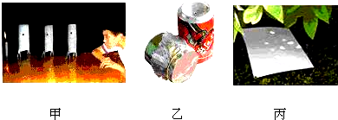
(1)如图甲通过三个小孔去观察烛焰,若要看到烛焰,应满足的条件是 ；
(2)如图乙所示是用易拉罐做的简易针孔照相机,利用它观察窗外景物时,人的眼睛对着 (选填“膜”或“孔”)进行观察,可以看到 、 的 像。
(3)如图丙在树荫下观察,阳光透过树叶的缝隙倾泻下来,在地上留下斑驳的树影和圆形的光斑,圆形的光斑实质是 的像.
三、解答题（每空2分，共34分）
20．（6分）（1）室内一盏电灯通过墙上的两个小洞,透过两条细小光束,如图所示.请根据光束的方向确定室内电灯的位置S.
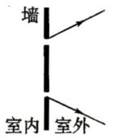
（2）（2020·吉林）请在图中画出入射光线AO的反射光线。
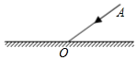
（3）（2020·贵港）请利用平面镜成像的特点在图中画出物体在平面镜中的像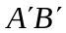，保留作图痕迹。
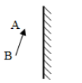
21．（8分）（2020·湘潭）用如图1所示的装置探究光的反射规律，实验数据如下表：
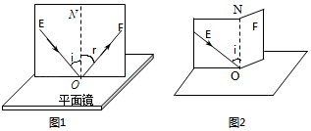
次数 | 1 | 2 | 3 | 4
∠i | 30° | 40° | 50° | 60°
∠r | 30° | 40° | 50° | 60°
（1）图表中∠r表示 （选填“入射”或“反射”）角。
（2）分析实验数据可知：反射角 （选填“大于”、“等于”或“小于”）入射角。
（3）纸板ENF是用两块纸板连接起来的。如图2，把纸板NOF向后折，光沿EO入射在纸板NOF上 （选填“能”或“不能”）看到反射光线。这说明在光的反射现象中，反射光线、入射光线和法线在同一平面内。
（4）在图1中，当光沿FO的方向射向O点时，光会沿着OE的方向射出，说明在反射现象中光路是 的。
22．（10分）（2020·安顺）在探究“平面镜成像特点“的实验中，器材如下：方格纸、带支架的玻璃板、光屏、两个完全相同的物块。方格纸铺于水平桌面。请回答下列问题：
（1）如图所示，以方格纸的某条线段来确定 底边所在的位置，再将其垂直于方格纸放置。当物块放在玻璃板前，能观察到物块的像，这是光在玻璃表面 形成的；
（2）将光屏放在像的位置，光屏上接收不到像，因此判断平面镜成的是 像（选填：“虚”或“实”）；
（3）不断改变物块的位置，另一个相同的物块都能放在玻璃板后相应位置与像完全重合，说明平面镜所成的像与物大小 ；
（4）实验中，使用方格纸可以直接比较像与物到镜面的 关系。
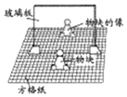
23．（10分）（2020·咸宁）请阅读《彩云的形成》，并回答问题｡
彩云的形成
大疫无情，人间有爱｡抗击疫情的战场，让彩云之南和香城泉都并肩作战，缔结了云南人民的情谊｡“云之南”“彩云之南”都是魅力云南的诗意别称｡那么，你知道天上彩云是怎么形成的吗?
海洋､植物的表面和土壤中都含有水｡在太阳的照射下，它们都会变得越来越热，它们再也不能忍受炎热的时候，就变成水蒸气在空气的帮助下逃脱，它们会变得很轻，然后进入到天空，也就是我们经常说的大气层｡在上升的过程中，高度越来越高，温度越来越低，水蒸气就变成小水滴或小冰晶，当这些小水滴或小冰晶逐渐增多并凝结到人眼能辦认的程度时，就是云了｡这个过程往往发生在大气层的最底层，因为这层的空气对流很明显，故称对流层｡各种云的厚薄相差很大，厚的可达七八公里，薄的只有几十米｡很厚的层状云，或者积雨云，阳光很难透射过来，看上去云体就很黑；很薄的云，光线容易透过，在阳光下显得特别明亮，形成白云；当太阳光以一定角度照射云层，经过云层中的小水滴发生折射后，到达地面时，就会形成美丽述人的彩云了｡
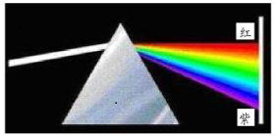
请根据上述材料，回答下列问题:
(1)在对流层，水蒸气逐渐上升的过程中（ ）
A．温度越来越高，大气压强越来越高 B．温度越来越高，大气压强越来越低
C．温度越来越低，大气压强越来越低 D．温度越来越低，大气压强越来越高
(2)云是漂浮在空气中的小水滴或小冰晶等组成，其中部分小冰晶是空气中的水蒸气上升到高空_____(填一个物态变化名称)形成的，此过程中水蒸气要_ __热｡
(3)太阳光是白光，彩云的出现说明白光是由各种色光混合而成的｡我们可以让太阳光通过三棱镜后形成各种颜色的光，这种现象叫做光的__ __，如图所示，在屏幕最低端出现的是紫光，说明紫光对介质的偏折程度最大｡如果各种色光以相同入射角斜射入水中，折射角最大的是____(选填“红”或“紫”)光｡

